Sjabloon Gebruikersenquête

Leeswijzer

In het lab Gebruikers van het VLAIO Living Lab onderzochten we de noden en behoeften van gebruikers om het aanbod beter af te stemmen op de vraag. Onder gebruikers kunnen zowel bewoners, aandeelhouders, geïnteresseerden als investeerders verstaan worden. Endeavour en De wooncoöperatie maakten daarvoor samen een enquête op die polst naar de motivaties en de algemene tevredenheid van bewoners – en zal jaarlijks herhaald worden. De resultaten uit deze enquête zijn te specifiek om veralgemenende conclusies te trekken voor dit Living Lab maar de structuur van de enquête is wel een relevant sjabloon voor anderen. In onderstaande paragrafen lichtten we toe hoe andere wooncoöperaties er zelf mee aan de slag kunnen.

Structuur enquête

Onderdelen
Onze bevraging is opgedeeld in drie delen:
- In het eerste deel vragen we om enkele basisgegevens en het profiel.
- Het tweede deel van de enquête polst naar de beweegreden en motivatie van coöperanten. Waarom kiezen ze met z'n allen voor een wooncoöperatie en voor deze organisatie specifiek?
- Het derde en laatste deel gaat over de werking van de wooncoöperatie zelf en kan jaarlijks opnieuw uitgevoerd worden. Zo kan de organisatie haar service verbeteren en opvolgen.

De enquête werd opgemaakt in Typeform maar andere manieren zijn via Google Forms, Microsoft Forms, … Hierin kunnen verschillende vragen/ antwoorden ook aan elkaar gelinkt worden. Zo kan ingesteld worden dat wanneer iemand bij de start aangeeft bewoner of aandeelhouder te zijn, die persoon andere vragen te zien krijgt.

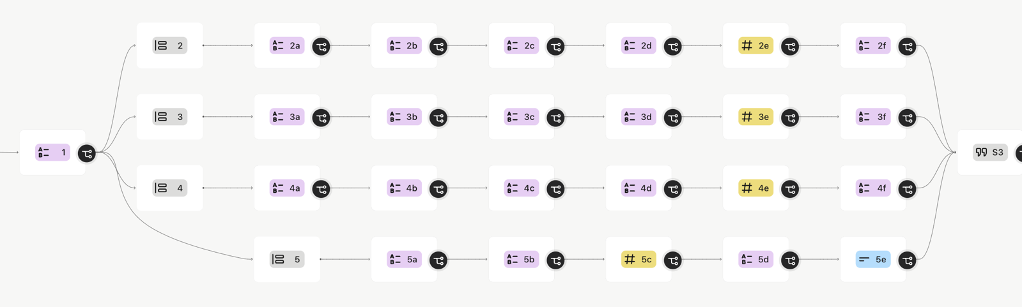
Achterliggende structuur van de enquête in Typeform

Startpagina

Welkom en doelstelling
In deze bevraging polsen we naar jouw ervaringen met samenleven, de wooncoöperatie en met coöperatief wonen. De enquête bestaat uit drie delen:
- In het eerste deel vragen we om enkele basisgegevens en je profiel.
- Het tweede deel van de enquête polsen we naar waarom je kiest voor een wooncoöperatie en voor deze organisatie specifiek?
- Het derde en laatste deel gaat over de werking van de wooncoöperatie zelf.
Deze bevraging duurt ongeveer ... min. Alle antwoorden zijn anoniem en vertrouwelijk. De meeste antwoorden in deze bevraging kunnen worden overgeslagen met de pijltjes als je ze niet wenst te beantwoorden. Veel succes!

Beschrijf je huidige relatie tot de wooncoöperatie:

Ik ben een bewoner en aandeelhouder. | Ik ben geëngageerd in een toekomstig project. | Ik ben een geïnteresseerd en heb alvast een aandeel gekocht. | Ik ben een investeerder (aandeelhouder of leninggever zonder woonwens.)

DEEL 1: Het profiel

Bij welk woonproject ben je betrokken? | Bij welk toekomstig woonproject ben je betrokken? |  | Kies wat het beste bij jou past. Ik investeer ...  - Als achterban  - Uit solidariteit met kwetsbare huurders  - Als steun aan de wooncoöperatie
Ik investeer als achterban voor:
- Mijn kind
- Mijn ouder
- Mijn broer/zus/naaste familie
- Kennis/vriend
- Andere
- Zeg ik liever niet
 |  |  | Ben je ook investeerder in andere coöperaties? Zo ja, in welke?
Beschrijf je huidige woonsituatie:
- Ik woon in een appartement.
- Ik woon in een co-housing.
- Ik woon in een deelwoning.
- Ik woon in een deelwoning in een co-housing.
Beschrijf je woonsituatie voor de wooncoöperatie:  - Ik had een koopwoning  - Ik had een huurwoning. | Beschrijf je huidige woonsituatie:  - Ik heb een koopwoning  - Ik heb een huurwoning | Beschrijf je huidige woonsituatie:  - Ik heb een koopwoning  - Ik heb een huurwoning
Beschrijf je woonsituatie voor de wooncoöperatie:  - Ik woonde in een appartement.  - Ik woonde in een co-housing.  - Ik woonde in een deelwoning. | Beschrijf je huidige woonsituatie:  - Ik woon in een appartement.  - Ik woon in een co-housing.  - Ik woon in een deelwoning.  - Ik woon in een deelwoning in een co-housing. | Beschrijf je huidige woonsituatie:  - Ik woon in een appartement.  - Ik woon in een co-housing.  - Ik woon in een deelwoning.  - Ik woon in een deelwoning in een co-housing.
 | Beschrijf je toekomstige woonsituatie bij de wooncoöperatie:  - Ik ga in een appartement wonen  - Ik ga in een co-housing wonen  - Ik ga in een deelwoning wonen  - Ik ga in een deelwoning in een co-housingwonen | Beschrijf je gewenste woonsituatie bij de wooncoöperatie:  - Ik wil liefst een appartement.  - Ik wil liefst in een co-housing light (een gemeenschappelijke tuin, kleine living met keuken).  - Ik wil liefst een co-housing full-option (een gemeenschappelijke tuin, grote keuken logeerkamers, atelier, grote gemeenschappelijke ruimte, ...)  - Ik wil liefst in een deelwoning.  - Ik wil liefst in een deelwoning ín een co-housing.
Waar zou jij in de toekomst willen wonen?
- Provincie West-Vlaanderen
- Provincie Oost-Vlaanderen
- Provincie Antwerpen
- Provincie Limburg
- Provincie Vlaams-Brabant
- Brussels Hoofdstedelijk Gewest
Waar zou jij in de toekomst willen wonen?
- In een stadskern
- In de stadsrand
- In een dorpskern
- Andere
Mijn gezin/woonunit bestaat uit ... volwassen. | Mijn gezin/woonunit zal bestaan uit ... volwassen. | Mijn gezin/woonunit zal bestaan uit ... volwassen.
Mijn gezin/woonunit bestaat uit ... kinderen. | Mijn gezin/woonunit zal bestaan uit ... kinderen. | Mijn gezin/woonunit zal bestaan uit ... kinderen.
 |  | Ik ben op zoek naar een appartement met ... slaapkamers.
Vertel ons je geboortejaar: | Vertel ons je geboortejaar: | Vertel ons je geboortejaar: | Vertel ons je geboortejaar:
Vertel ons iets over je arbeidsstatus:  - Parttimebaan (<4/5e)  - Fulltimebaan (≥4/5e)  - Werkzoekend  - Gepensioneerd  - Zeg ik liever niet  - Andere | Vertel ons iets over je arbeidsstatus:  - Parttimebaan (<4/5e)  - Fulltimebaan (≥4/5e)  - Werkzoekend  - Gepensioneerd  - Zeg ik liever niet  - Andere | Vertel ons iets over je arbeidsstatus:  - Parttimebaan (<4/5e)  - Fulltimebaan (≥4/5e)  - Werkzoekend  - Gepensioneerd  - Zeg ik liever niet  - Andere | Vertel ons iets over je arbeidsstatus:  - Parttimebaan (<4/5e)  - Fulltimebaan (≥4/5e)  - Werkzoekend  - Gepensioneerd  - Zeg ik liever niet  - Andere
 |  | Hoeveel kan je maandelijks betalen om te wonen? (Inclusief aandelen-opbouw, exclusief EGW en internet).
 |  | Hoeveel vermogen zou je kunnen inbrengen? (Inclusief achterban)

DEEL 2: ‘De motivaties’
Dit deel van de enquête polst naar de beweegreden en motivatie van coöperanten.
Waarom kiezen jullie met z'n allen ervoor om collectiever te gaan wonen, waarom kiezen jullie voor een wooncoöperatie en voor deze organisatie specifiek? Het staat je vrij om zo lang of zo kort als je wil te antwoorden.

Wat had het meeste doorslag in jouw keuze om in te stappen in dit project?  - Het coöperatief model  - De mensen en het project zelf | Wat had het meeste doorslag in jouw keuze om in te stappen in dit project?  - Het coöperatief model  - De mensen en het project zelf | Wat had het meeste doorslag in jouw keuze om in te stappen in dit project? | Wat was voor jou doorslaggevend om te investeren in de wooncoöperatie?
Welke sociale redenen waren voor jou belangrijk om in te stappen in een wooncoöperatie? | Welke sociale redenen waren voor jou belangrijk om in te stappen in een wooncoöperatie? | Welke sociale redenen waren voor jou belangrijk om in te stappen in een wooncoöperatie? | Welke redenen waren voor jou belangrijk om te investeren in een wooncoöperatie of een lening te bieden?
Welke economische redenen waren voor jou belangrijk om in te stappen in een wooncoöperatie? | Welke economische redenen waren voor jou belangrijk om in te stappen in een wooncoöperatie? | Welke economische redenen waren voor jou belangrijk om in te stappen in een wooncoöperatie?
Welke ecologische redenen waren voor jou belangrijk om in te stappen in een wooncoöperatie? | Welke ecologische redenen waren voor jou belangrijk om in te stappen in een wooncoöperatie? | Welke ecologische redenen waren voor jou belangrijk om in te stappen in een wooncoöperatie?
Welke praktische redenen waren voor jou belangrijk om in te stappen in een wooncoöperatie? | Welke praktische redenen waren voor jou belangrijk om in te stappen in een wooncoöperatie? | Welke praktische redenen waren voor jou belangrijk om in te stappen in een wooncoöperatie?
Welke ideologische redenen waren voor jou belangrijk om in te stappen in een wooncoöperatie? | Welke ideologische redenen waren voor jou belangrijk om in te stappen in een wooncoöperatie? | Welke ideologische redenen waren voor jou belangrijk om in te stappen in een wooncoöperatie?
Kun je de belangrijkste reden(en) kort toelichten? | Kun je de belangrijkste reden(en) kort toelichten? | Kun je de belangrijkste reden(en) kort toelichten? | Kun je de belangrijkste reden(en) kort toelichten?
Welke sociale redenen waren voor jou belangrijk om te gaan wonen in een cohousing of deelwoning? | Welke sociale redenen waren voor jou belangrijk om te gaan wonen in een cohousing of deelwoning? | Welke sociale redenen waren voor jou belangrijk om te gaan wonen in een cohousing of deelwoning?
Welke economische redenen waren voor jou belangrijk om te gaan wonen in een cohousing of deelwoning? | Welke economische redenen waren voor jou belangrijk om te gaan wonen in een cohousing of deelwoning? | Welke economische redenen waren voor jou belangrijk om te gaan wonen in een cohousing of deelwoning?
Welke ecologische redenen waren voor jou belangrijk om te gaan wonen in een cohousing of deelwoning? | Welke ecologische redenen waren voor jou belangrijk om te gaan wonen in een cohousing of deelwoning? | Welke ecologische redenen waren voor jou belangrijk om te gaan wonen in een cohousing of deelwoning?
Welke praktische redenen waren voor jou belangrijk om te gaan wonen in een cohousing of deelwoning? | Welke praktische redenen waren voor jou belangrijk om te gaan wonen in een cohousing of deelwoning? | Welke praktische redenen waren voor jou belangrijk om te gaan wonen in een cohousing of deelwoning?
Welke ideologische redenen waren voor jou belangrijk om te gaan wonen in een cohousing of deelwoning? | Welke ideologische redenen waren voor jou belangrijk om te gaan wonen in een cohousing of deelwoning? | Welke ideologische redenen waren voor jou belangrijk om te gaan wonen in een cohousing of deelwoning?
Kun je de belangrijkste reden(en) kort toelichten? | Kun je de belangrijkste reden(en) kort toelichten? | Kun je de belangrijkste reden(en) kort toelichten?
Zijn er specifieke redenen of motivaties waarom je voor deze wooncoöperatie hebt gekozen? Of argumenten die je zou gebruiken om anderen te overtuigen? | Zijn er specifieke redenen of motivaties waarom je voor deze wooncoöperatie hebt gekozen? Of argumenten die je zou gebruiken om anderen te overtuigen? | Zijn er specifieke redenen of motivaties waarom je voor deze wooncoöperatie hebt gekozen? Of argumenten die je zou gebruiken om anderen te overtuigen?
Zijn er ook nieuwe redenen of motivaties bijgekomen nu je woont in een project?
Had je in het begin twijfels om in de wooncoöperatie in te stappen. Zo ja, welke? | Had je in het begin twijfels om in de wooncoöperatie in te stappen. Zo ja, welke? | Had je in het begin twijfels om in de wooncoöperatie in te stappen. Zo ja, welke? | Wat was voor jou de grootste drempel om te investeren in de wooncoöperatie?

DEEL 3: ‘De werking van de wooncoöperatie’

DEEL 3: Je bent al voorbij 2/3e van de bevraging. Nog even volhouden!
In dit laatste deel gaan de vragen over de wooncoöperatie zelf. Deze vragen zijn noodzakelijk om de werking van de wooncoöperatie te evalueren en een helder aanbod naar toekomstige bewoners, investeerders en banken te kunnen doen.

Hoe tevreden ben je in het algemeen over de wooncoöperatie? | Hoe tevreden ben je in het algemeen over de wooncoöperatie? | Hoe tevreden ben je in het algemeen over de wooncoöperatie? | Hoe tevreden ben je in het algemeen over de wooncoöperatie?
Hoe tevreden ben je over de communicatie van de wooncoöperatie? | Hoe tevreden ben je over de communicatie van de wooncoöperatie? | Hoe tevreden ben je over de communicatie van de wooncoöperatie? | Hoe tevreden ben je over de communicatie van de wooncoöperatie?
Hoe tevreden ben je over de missie en visie van de wooncoöperatie? | Hoe tevreden ben je over de missie en visie van de wooncoöperatie? | Hoe tevreden ben je over de missie en visie van de wooncoöperatie? | Hoe tevreden ben je over de missie en visie van de wooncoöperatie?
Hoeveel jaar woon je al bij de wooncoöperatie? | Hoeveel jaar ben je al verbonden met de wooncoöperatie? | Hoeveel jaar ben je al verbonden met de wooncoöperatie? | Hoeveel jaar ben je al verbonden met de wooncoöperatie?
Hoeveel jaar was je al aandeelhouder van de wooncoöperatie voor je instapte of je engageerde in een concreet project? | Hoeveel jaar was je al aandeelhouder van de wooncoöperatie voor je je engageerde in een concreet project?
Hoe kwam je bij de wooncoöperatie terecht? | Hoe kwam je bij de wooncoöperatie terecht? | Hoe kwam je bij de wooncoöperatie terecht? | Hoe kwam je bij de wooncoöperatie terecht?
Hoe verliep voor jou het opstartproces ﻿… jaar geleden? | Hoe verliep voor jou het opstartproces ﻿… jaar geleden? |  | Hoe ve﻿rliep voor jou het investeringsproces ﻿… jaar geleden voor jou als beginnende investeerder?
 |  | Waar zou de wooncoöperatie aan kunnen werken?
 |  | Heb je ideeën over hoe de wooncoöperatie hierin beter kan ondersteunen of communiceren?
 |  | Hoeveel inspraak verwacht jij in de vormgeving van je project?
 |  | En tenslotte ... Hoe lang ben jij bereid om op een de wooncoöperatie project te wachten?
 |  |  | Hoe wil je het liefste op de hoogte gehouden worden door De wooncoöperatie?
 |  |  | Waarover zou jij je mening willen laten horen bij de wooncoöperatie?
 |  |  | Waar wil jij je stem laten klinken?
Waar zou de wooncoöperatie aan kunnen werken in het opstartproces? | Waar zou de wooncoöperatie aan kunnen werken in het opstartproces?
Hoe verloopt het voor jou nu je hier woont?
En wat loopt er vandaag wel écht goed?
En als we kijken naar de toekomst ... hoe zien je plannen eruit voor de korte termijn?  - Ik wil blijven wonen waar ik nu woon.  - Ik zou willen verhuizen naar een andere unit in mijn project  - Ik zou willen verhuizen naar ander woonproject van de wooncoöperatoe  - Ik zie mijzelf uit de wooncoöperatie stappen. | En als we kijken naar de toekomst ... hoe zien je plannen eruit voor de korte termijn?  - Ik denk dat ik lang zal blijven wonen in mijn unit.  - Ik zie mij in de toekomst verhuizen naar een andere unit in mijn project  - Ik zie mij in de toekomst verhuizen naar een ander project |  | Zie je jezelf aandeelhouder blijven bij de wooncoöperatie?
Hoe zien je plannen eruit voor de lange termijn?
- Ik wil blijven wonen waar ik nu woon.
- Ik zou willen verhuizen naar een andere unit in mijn project.
- Ik zou willen verhuizen naar ander woonproject van de wooncoöperatie.
- Ik zie mijzelf uit de wooncoöperatie. stappen.
Waarvan zijn je toekomstige woonplannen afhankelijk? | Hoe kunnen wij je nog beter ondersteunen in het uitwerken ervan? |  | Top! Hoe kunnen wij je nog beter ondersteunen hierin?
Uiteraard spijtig om te horen? Zijn er zaken die wij zouden kunnen aanpassen om je toch bij ons te houden? |  |  | Zijn er zaken die wij zouden kunnen aanpassen om je toch langer bij ons te houden?

Om ons onderzoek nog verder te verfijnen, en meer nuance te kunnen inbrengen in de resultaten, volgen er na deze bevraging nog een reeks interviews. Indien u tijd wenst vrij te maken om nog een half uurtje met ons in gesprek te gaan, kunt u hier uw e-mailadres achterlaten. Klik anders gewoon op volgende.

Verwerking enquête

Een groot deel van de vragen bestaan uit gesloten ja/nee of meerkeuzevragen die makkelijk verwerkt kunnen worden en waarbij conclusies aan elkaar gekoppeld of vergeleken kunnen worden. Een deel bestaat ook uit open vragen die een grotere tijdsinvestering vragen om te verwerken maar deze ruwe data bevat wel veel relevante inzichten. Ter inspiratie geven we enkele voorbeelden van hoe de verwerking bij de enquête van wooncoop gebeurde.

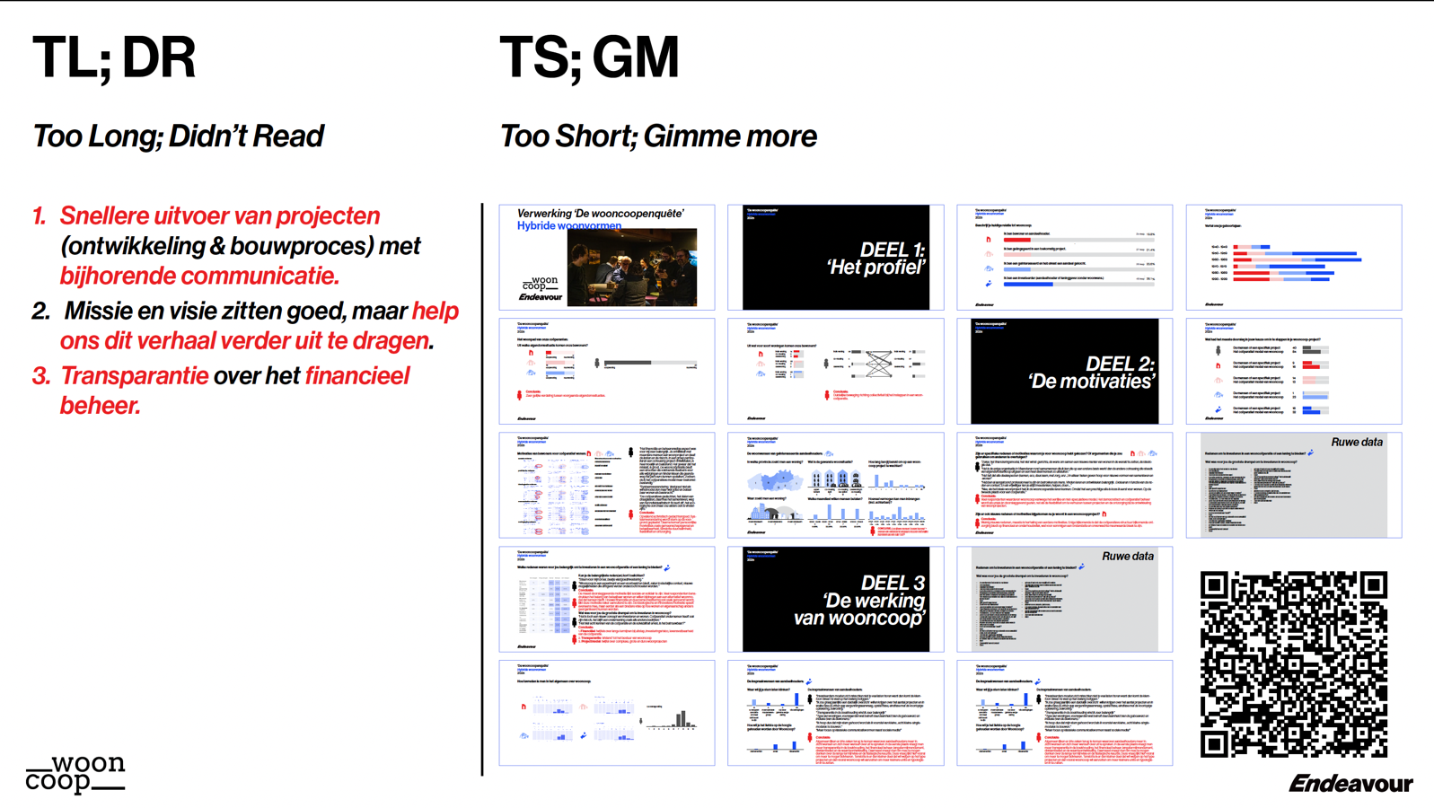
Bron: bewonersenquête wooncoop 2025 (Endeavour)

Deel 1: Profiel
- Inzichten in wie de respondenten zijn, bv. x% is aandeelhouder bij onze wooncoöperatie.
- Inzichten over leeftijden van de bewoners
- Inzichten over eigendomssituatie van de bewoners, bv. x% was eigenaar of huurder.
- Inzichten uit wat voor soort woningen de bewoners komen, bv. x% uit een individuele woning, co-housing, deelwoning, …

Deel 2: Motivaties
- Inzichten per type respondent in hun meest doorslaggevende keuze om in een project te stappen.
- Achterliggende motivaties voor coöperatief wonen en cohousing en specifieke redenen voor de keuze voor de wooncoöperatie maar ook twijfels. Voorbeelden uit de enquête van wooncoop:
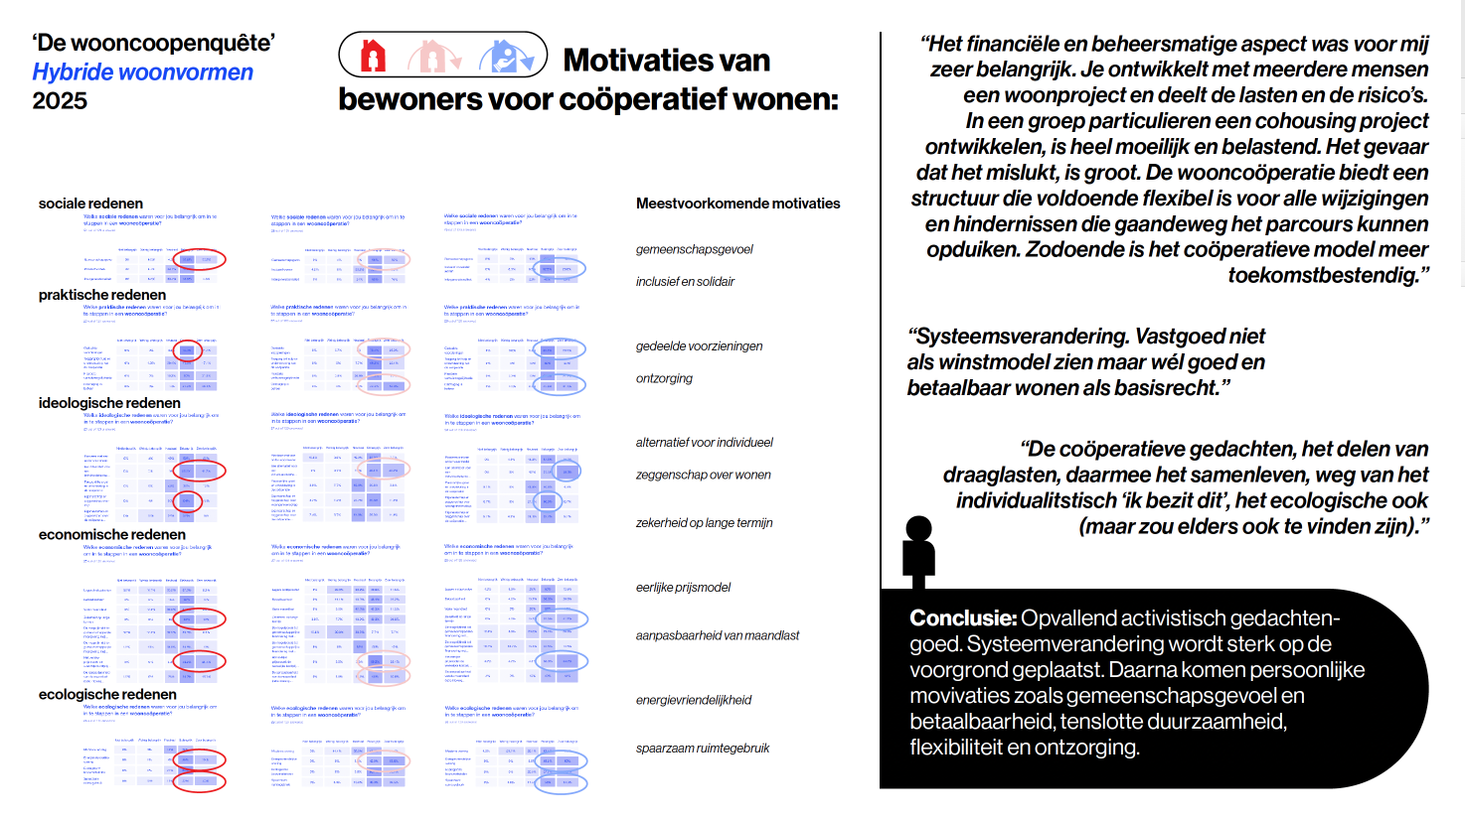
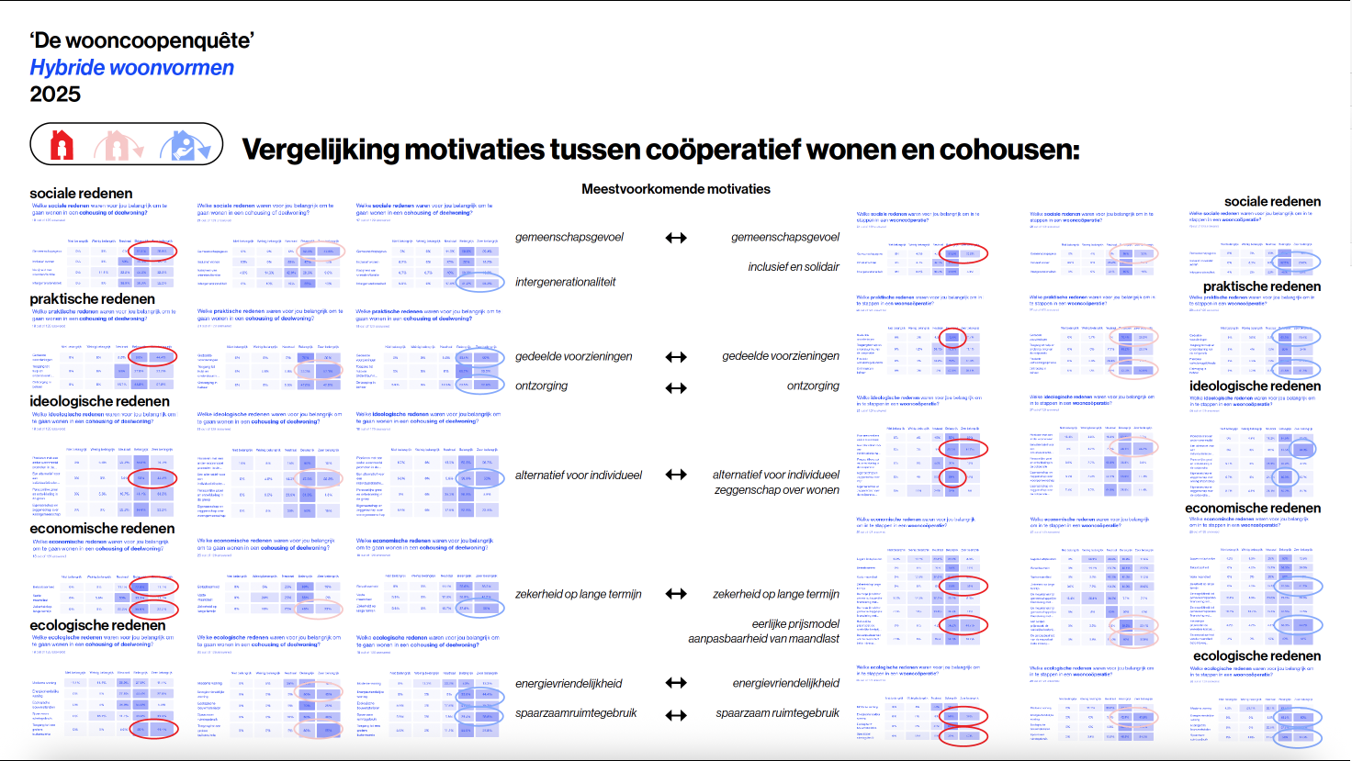
Bron: bewonersenquête wooncoop 2025 (Endeavour)

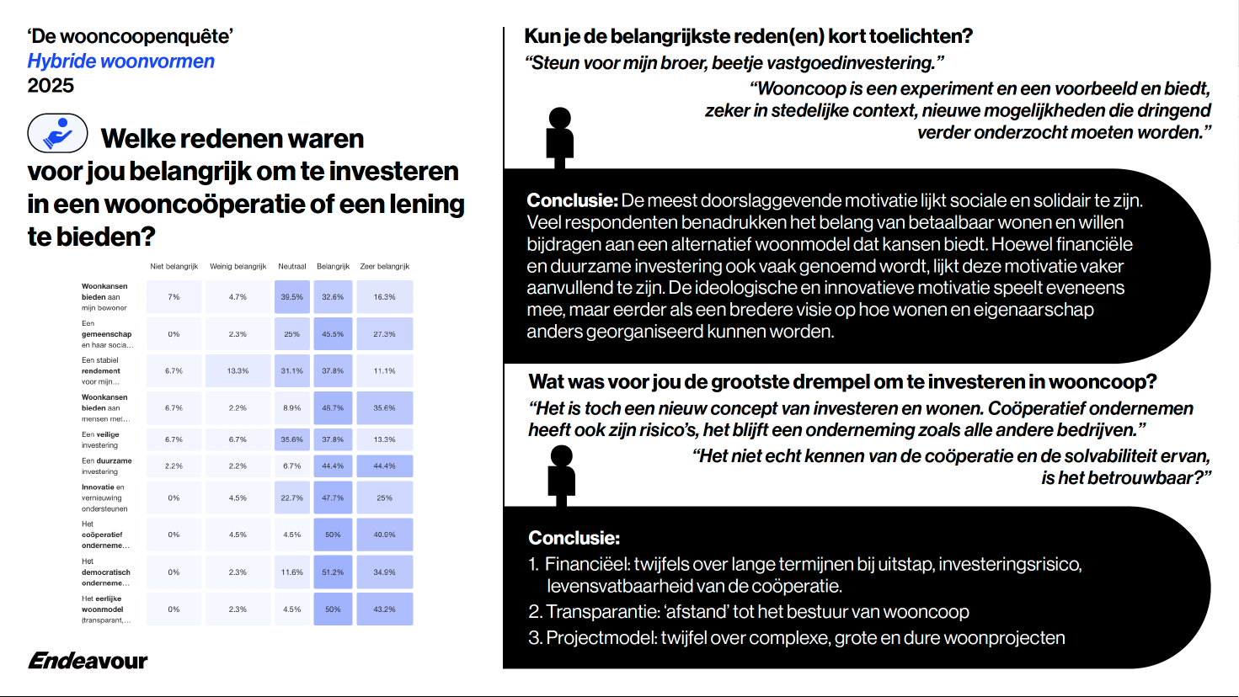Bron: bewonersenquête wooncoop 2025 (Endeavour)

Deel 3: Werking
- Inzichten over de tevredenheid over de wooncoöperatie in het algemeen
- Inzichten over de tevredenheid over de communicatie van de wooncoöperatie
- Inzichten over de tevredenheid over de missie en visie van de wooncoöperatie
- Inzichten over hoe men bij de wooncoöperatie terecht is gekomen, bv. via een krantenartikel.
- Inzichten over de toekomstige noden van bewoners
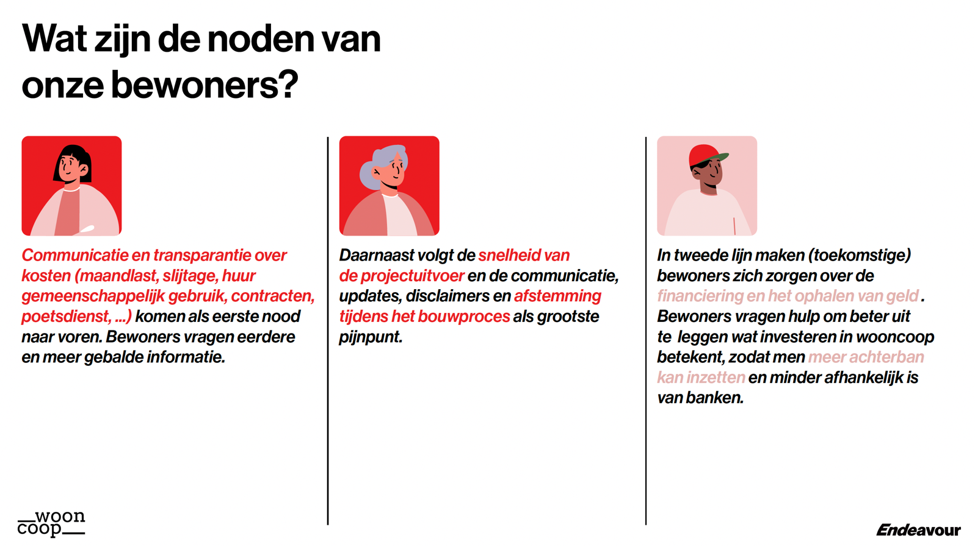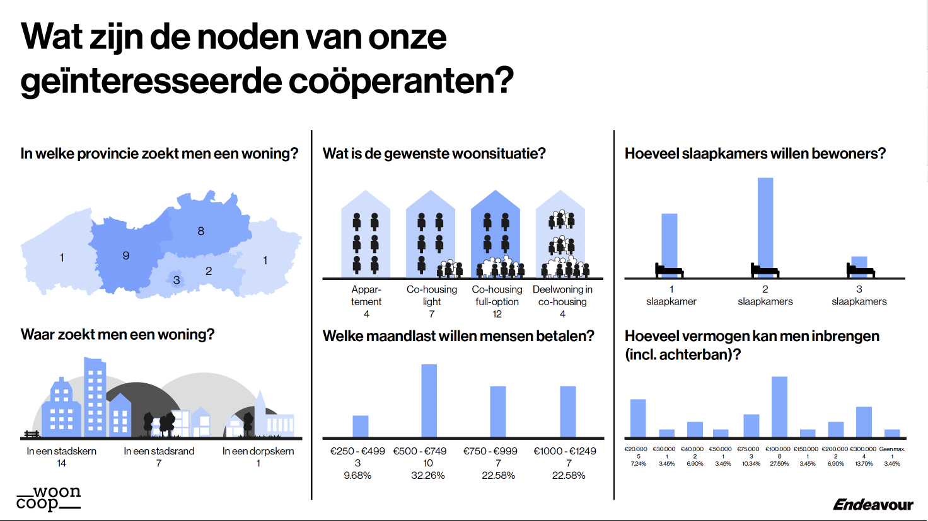
Bron: bewonersenquête wooncoop 2025 (Endeavour)

